CÁCH BẢO QUẢN ĐÀN PIANO
Đàn piano là loại đàn được mệnh danh là ông vua trong các loại nhạc cụ. Đàn piano là một nhạc cụ rất tinh tế, đồ sộ và phức tạp nhất. Chi phí để mua một cây đàn piano không hề thấp. Vì vậy , ta cần phải biết cách bảo quản đàn piano . Đàn piano phải được chăm đúng cách thì tuổi thọ mới cao. Mới đảm bảo được chất lượng âm thanh sau một thời gian dài sử dụng.
Để bảo quản đàn piano cần lưu ý những điều sau :
- Vị trí , không gian đặt đàn, độ ẩm phòng :

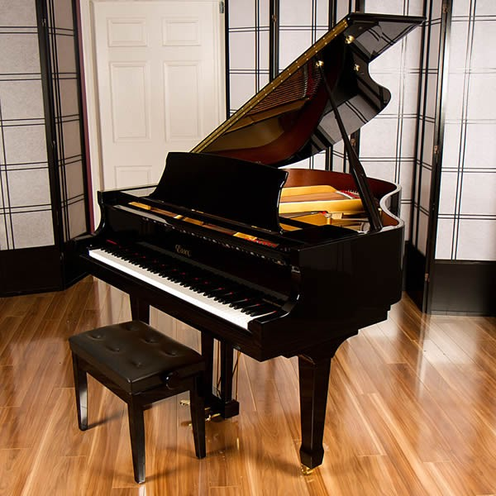

- Vị trí đặt phải thông thoáng, đặt những nơi thoáng khí. Việc này sẽ nếu không làm đúng cách sẽ làm hại tới đàn piano. Tốt nhất đối với những loại đàn lớn ( Grand piano) nên để giữa phòng khách. Còn loại đàn đứng (Upright piano) , đặt vị trí sát tường, cách tường khoảng 10cm.

- Tránh các vị trí có nguồn nhiệt cao : Nên để đàn piano tránh các nguồn nhiệt như lò sưởi , nơi có khí nóng trực tiếp . Bởi vì có thể làm hỏng bộ máy của đàn hoặc sai lệch về âm thanh. Tùy vào khí hậu của từng vùng miền . Ở miền Bắc cần chú ý đến độ ẩm của phòng. Còn miền Nam có khí hậu nóng hơn, tránh ánh nắng chiếu trực tiếp lên đàn.

- Không nên để gần cửa sổ : Bởi thùng đàn piano được làm bằng gỗ nên cần được bảo vệ để tránh ánh nắng trực tiếp chiếu vào. Việc nhiệt độ thay đổi cũng ảnh hưởng ít nhiều đến chất lượng âm thanh của đàn piano. Nếu trường hợp không còn sự lựa chọn nào khác, phải đặt đàn ở gần cửa sổ bạn nên sử dụng khăn phủ để tránh ánh nắng , tránh bụi bẩn.

- Độ ẩm : Cách bảo quản đàn piano trong những mùa mưa ở Việt Nam trước tiên nhất bạn nên cắm ống sưởi cho đàn thường xuyên. Tốt nhất nên cắm khoảng 3-5 giờ một ngày. Bởi vì , vải, nỉ và các phần gỗ chi tiết,… chúng rất nhạy cảm với độ ẩm. Độ ẩm quá cao sẽ khiến các bộ phận trong đàn bị rỉ, kẹt phím,…Không những thế, mà còn dẫn đến tiếng búa đục, âm thanh phát ra không hay như trước.

- Nếu âm thanh quá vang hoặc chưa chuẩn , bạn có thể đặt một tấm thảm lót phía dưới sàn.

Cách bảo quản đàn piano đúng cách không phải chỉ dựa trên những yếu vừa rồi. Mà còn cần phải chú trọng việc vệ sinh cho đàn.

- Về cấu tạo, đàn piano được chia thành 3 phần : Vỏ ngoài , máy móc, bàn phím.
- Vệ sinh vỏ ngoài của đàn piano :
- Nên lau chùi đàn bằng vải mềm và mỏng hoặc khăn lông. Lau chùi nhẹ nhàng, không nên chà sát quá mạnh gây sướt đàn.
- Không phun trực tiếp các hóa chất , nước lên đàn.
- Tránh đặt đồ dùng trực tiếp lên đàn piano.
- Thức ăn nước uống cần tránh , không để trực tiếp lên đàn.
- Đàn piano nên cần có khan phủ bên trên để tránh bụi bẩn, chống trầy , đẹp mắt.
- Nếu đàn piano có vết bẩn, bạn chỉ cần thấm một chút nước lau kính để vệ sinh . Sau đó dùng khăn khô để lau lại.
- Vệ sinh máy móc bên trong:
- Việc kiểm tra và điều chỉnh thường xuyên sẽ giúp bạn kiểm soát tốt hoạt động của đàn. Tìm ra những điểm cần phải sửa để khắc phục . Cho nên bạn cần lên dây đúng kì ( khoảng 6 tháng sẽ lên dây 1 lần ).
- Tuyệt đối không tự ý mở đàn để vệ sinh bên trong. Cần liên hệ ngay với trung tâm bảo hành đàn đến để hỗ trợ vệ sinh bộ máy bên trong đàn.

- Vệ sinh bàn phím :
- Có 2 loại phím đó là phím ngà và phím trắng. Cả 2 loại đều có thể làm sạch bằng chất tẩy rửa nhẹ ( nước lau lính ) hoặc nước. Tuyệt đối không sử dụng chất tẩy rửa mạng sẽ gây nứt phím.
- Mồi hôi tay cũng là một tác nhân dẫn đến bụi bẩn bám vào phím đàn làm phím bị ố. Hãy chắc chắn trước khi ngồi vào đàn tay bạn đã dược rửa sạch.
- Sau khi sử dụng xong lên đậy khăn phủ phím và đóng nắp bàn phím lại.

Piano là một nhạc cụ tinh tế, mắc tiền nên cách bảo quản đàn piano cần phải chi tiết để đảm bảo chất lượng của cây đàn.
Quy trình vệ sinh đàn của Apianoyes thường là :

- Làm vệ sinh bên ngoài và bên trong đàn.
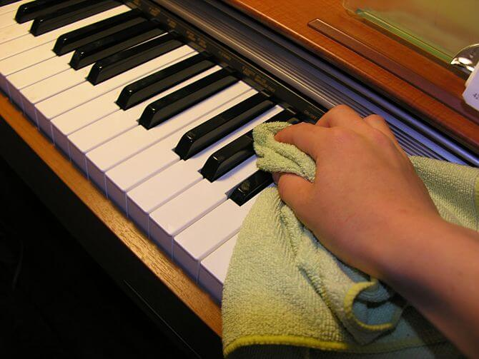

- Lên dây đàn.
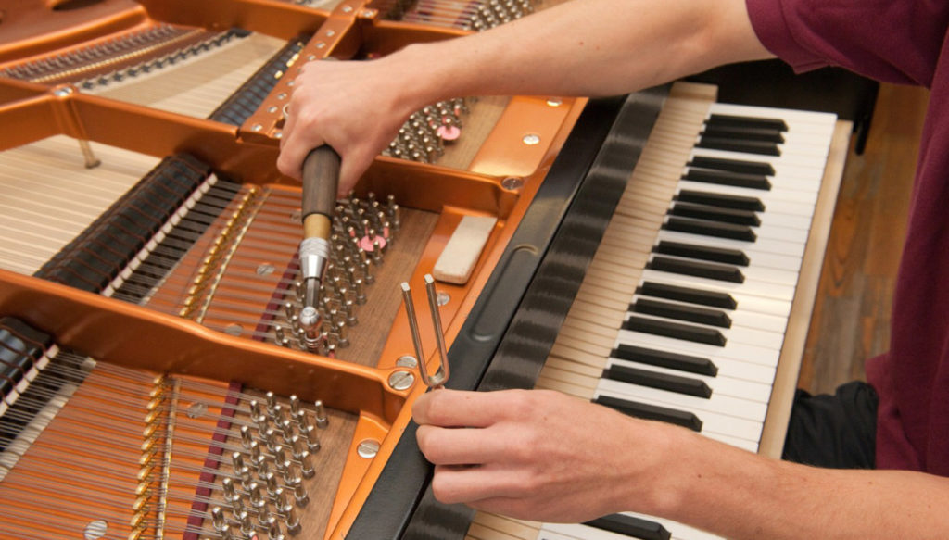

- Kiểm tra, điều chỉnh bộ máy bên trong.
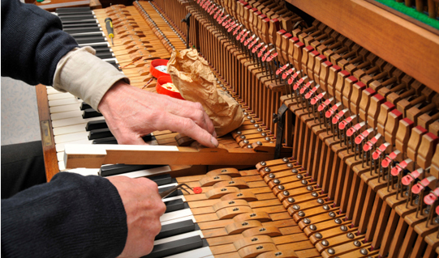

- Kiểm tra búa đàn, chỉnh âm sắc.
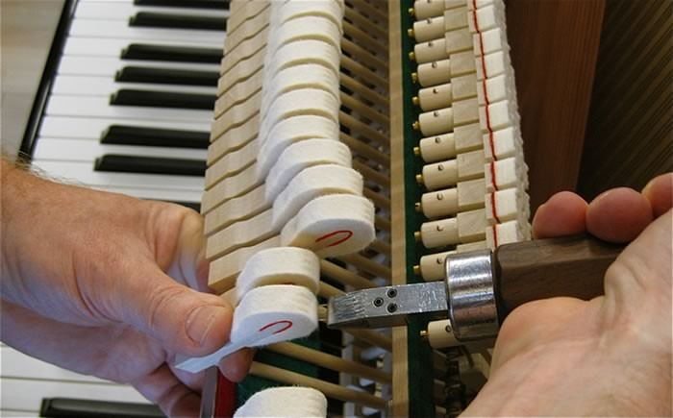
Trên đây là những chia sẽ về cách bảo quản đàn piano . Hy vọng sẽ giúp bạn bảo quản tốt đàn piano của mình .

